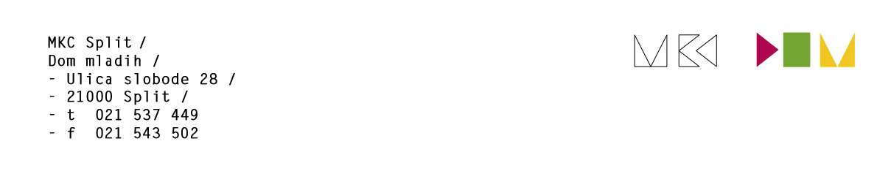

Split,24. lipnja 2024.

Poštovani i dragi,

u skladu  dogovorom i Poslovnikom o radu UV, sazivam elektroničku 160. sjednicu MKC-a Split s jednom točkom reda:

1. Usvajanje Zapisnika 159. sjednice

Predsjednica Upravnog vijeća MKC-a

